关于举办第四届
山东省大学生机器人大赛的通知

各高等院校团委：
为深入贯彻党的十八大和十八届四中、五中全会精神，进一步引导我省广大高校学生积极投身“大众创业，万众创新”的时代潮流，培养一批爱创新、会动手、能协作、勇拼搏的科技精英人才，团省委等部门将于2016年举办第四届山东省大学生机器人大赛（原山东省科技文化艺术节大学生机器人大赛）。本次大赛首次从科技文化艺术节中剥离，同时首次与全国大学生机器人大赛Robocon衔接。为做好大赛参赛工作，现就有关事项通知如下。
一、承办单位
共青团济宁市委 邹城市人民政府
二、活动时间
2015年12月—2016年6月；
比赛时间初定2016年5月底至6月初，具体时间将于2016年3月另行通知。
三、比赛地点
邹城市体育馆
四、参赛对象
全省全日制普通高校、民办高校的在校本专科学生及研究生
五、大赛项目
第四届山东省机器人大赛下设三个项目：推荐项目、表演展示项目、创意展示项目。
（一）竞赛项目
本次大赛竞赛项目分如下三大类：
1. 推荐项目
本次推荐项目主题为“清洁能源”。每校允许一个团队报名参赛。由于本年度推荐项目首次与全国大学生机器人大赛robocon对接，为鼓励更多的省内高校参与，凡是报名并最终实际参加本次大赛的高校队伍，组委会将根据学校投入情况及比赛结果配套补助5000—10000元，补助将于比赛结束后发放。
2. 表演展示项目
机器人表演展示项目为与生产生活相关的机器人或机械手，作品形式为模型或实物。
3. 创意展示项目
机器人创意展示项目为与生产生活相关的机器人或机械手的创意设计，作品形式为3D模型或动画。
（二）竞赛规则
竞赛规则详见《第四届山东省大学生机器人大赛项目比赛规则》（附件1），同时可在全国大学生机器人大赛官方网站查询，网址：http://www.cnrobocon.org/。
六、大赛时间安排
（一）大赛宣传启动
2015年12月，主办单位发布大赛通知，各参赛高校进行校内发动、宣传，组织参赛队伍，设计、制作参赛作品。
（二）大赛预选报名
请各高校在接到通知后于2016年1月5日前以学校为单位向承办单位报送《第四届山东省大学生机器人大赛报名表》（附件2）、《第四届山东省大学生机器人大赛统计表》（附件3）电子版进行预报名，并电话确认。电子版材料以“学校名称+大学生机器人大赛预报名”命名，发送至大赛专用邮箱sdsjqrds2015@163.com。请各高校联系人加入大赛工作QQ交流群（群号：439539270）。
（三）大赛正式报名
2016年3月，大赛承办单位根据各高校报送作品及校级初赛情况，研究确定各高校参加竞赛作品数量。2016年3月31日前，各高校以学校为单位向承办单位正式报名，报送《第四届山东省大学生机器人大赛报名表》（附件2）、《第四届山东省大学生机器人大赛统计表》（附件3）电子版，电子版材料以“学校名称+大学生机器人大赛报名”命名，发送至大赛专用邮箱sdsjqrds2015@163.com，并电话确认；同时于2016年4月15日前（以当地邮戳为准）将以上申报材料纸质版寄至山东省大学生机器人大赛工作筹备组。
（四）比赛与奖励
2016年5月底至6月初，在邹城市体育馆进行竞赛，各项赛事将同时进行。比赛设立一等奖、二等奖、三等奖若干名，以及冠军、亚军、季军和单项奖，组委会将为获奖队颁发证书，给予部分成绩突出的参赛队实物奖励，并选拔优秀队伍参加全国大学生机器人大赛Robocon。
七、注意事项
1. 各高校要加强宣传，全面发动，精心准备，积极组织学生参与到本次大赛中来。各参赛高校要通过微博、微信发布、转播活动参与情况并@山东团省委，组织学生参与线上互动。
2. 各高校对参赛作品进行资格审查和校级初评，每件作品根据情况确定参赛队员，择优选出本校参加省级大赛的作品。参赛高校需派领队1名，参赛时各参赛学校自带校旗1面，参赛人员交通费和食宿费自理，无需缴纳参赛会务费。
3. 作品应有利于运输及展出，有关Robocon规则的答疑可查阅www.cnrobocon.org的Q&A板块。

联 系 人：席丽红 于洪金
联系电话：0537-5252399 18369862016 0537-5375580
电子邮箱：sdsjqrds2015@163.com
QQ工作群：439539270
工作组地址：邹城市平阳东路2699号邹城团市委
邮 编：273500

附件：1.《第四届山东省大学生机器人大赛项目比赛规则》
2.《第四届山东省大学生机器人大赛报名表》
3.《第四届山东省大学生机器人大赛统计表》

共青团山东省委（其他单位暂略）
2015年12月 日
附件1

第四届山东省大学生机器人大赛项目比赛规则

前 言
1.每一组参赛的学生和指导教师都应仔细阅读本规则，并了解其含义。
2.参赛选手进入比赛场地时，必须佩带参赛证件并随时接受工作人员或裁判员的核查。
3.各参赛队应自备用于程序设计的计算机和参赛用的各种器材。
4.比赛过程中，参赛队员不得变更比赛作品的软件和硬件，如需加固硬件，须经裁判员同意。
5.比赛前30分钟，参赛队员应按比赛要求，将参赛作品摆放到指定区域，没有在规定时间内摆放到位的，取消比赛资格。比赛开始前，任何人都不能再触摸参赛作品，否则取消比赛资格。
6.比赛过程中只允许裁判员、工作人员和参赛选手进入比赛场地，其他人员不得进入。
7.参赛队员必须服从裁判员，比赛进行中如发生异议，须由领队提出申请复议，由裁判委员会接受并对复议事项做出最终裁决。
8.凡规则未尽事宜，解释、决定权归赛事组委会。

第一部分 “清洁能源”项目比赛规则
一、主题与简介
我们在日常生活中处处要用到能量，它们均源于自然。人类从自然界提取或合成了这些能量。在所有能量中，化石能源是最便宜且易于使用的。过去，我们误认为化石能源储量无限而过度消耗了它们。这种能源消耗习惯现在对我们影响很大。化石能源难以勘探，现有的化石能源不会维持太久。为了解决这个问题，我们必须有效地利用现有能源，并同时探索和利用其它清洁和可再生能源，以弥补来自化石的能量。
为第十五届全国大学生机器人大赛ROBOCON选拔参赛队的山东省大学生机器人大赛以“清洁能源”为主题，比赛在图1所示的场地上进行。
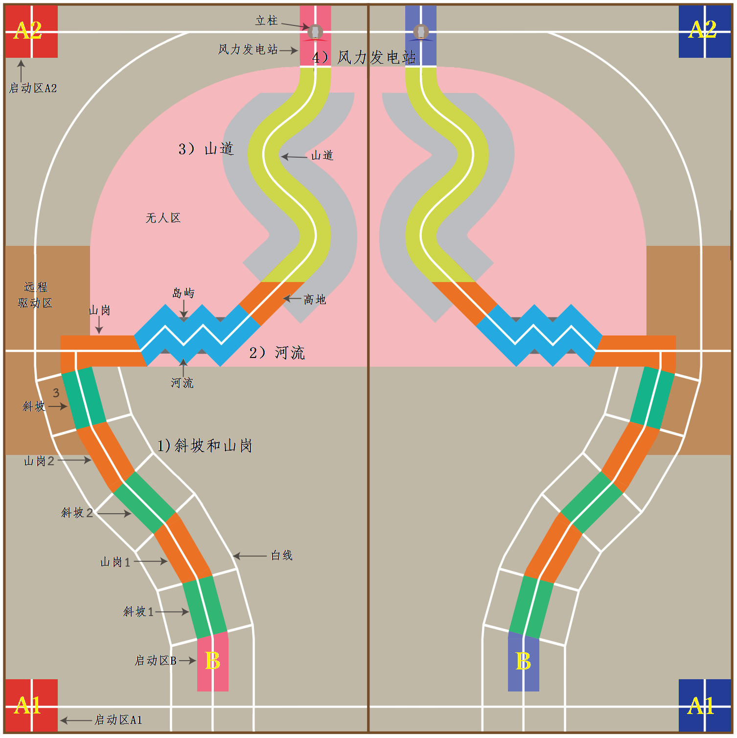
图1 比赛场地
注：比赛场地与第十五届全国大学生机器人大赛的场地一致，省赛中场上的某些功能区或道具并不使用
比赛规则的设计体现了尽可能减少能源消耗和利用清洁、可再生能源的意识。每支参赛队要制作两台机器人：一台是表现遥控和/或自动控制技术的混合型机器人，另一台是象征节约能源的经济型机器人。为了方便，以下把它们分别简称为机器人A和机器人B。机器人B只能从机器人A那里接受能量完成行驶动作，但可以用自己的能量完成转向动作，以跟踪包含斜坡和山岗、河流和山道上的路径（详见4.2.2）。机器人A除了向机器人B提供行驶能量外，还需要从机器人B那里取得风力发电机的螺旋桨。
1 比赛流程及任务
参赛队到达比赛场地后，应按以下顺序完成各项任务。
1.1 机器人的设置
1.1.1 比赛开始前，有2分钟的机器人设置时间。
1.1.2 每支参赛队最多有三名队员进行机器人的设置，协助队员不得参与设置。
1.1.3 在2分钟内没有完成设置的参赛队在比赛开始后可以继续进行设置。
1.2 比赛开始时机器人和参赛队员的位置
1.2.1 机器人A必须从启动区A1启动。
1.2.2 机器人B必须放在启动区B内，它与地面的所有接触点（面）不得超出启动区B且它的任何部件不得伸到对方场地、场外及其上方。风机螺旋桨必须放在机器人B上。 它可以放在机器人B本体的任何地方。机器人B启动后必须始终与斜坡、山岗、河流、山道的顶面保持物理接触，但不得与其它表面接触。
1.3 斜坡和山岗
1.3.1 三个斜坡和山岗
机器人A从启动区A1出发。机器人B带着风机螺旋桨在启动区B中准备。机器人A必须用风、磁等作用力间接地驱动机器人B穿越三个斜坡和山岗。
1.3.2 为了接近斜坡和山岗上的机器人B，机器人A可以伸展其手臂，但不能与机器人B、斜坡及山岗接触。
1.4 河流
机器人A必须从远程驱动区驱动机器人B。被驱动的机器人B带着风机螺旋桨应在曲折的河流中穿行并完全进入高地。机器人B不得直行通过河流进入高地（判断标准：如果没有4次明显的转向动作，即视为直行）。机器人B完全脱离河流后，机器人A方可走出远程驱动区。
1.5 山道
机器人B下山时利用重力在山道上自己行驶。机器人A可以从无人区外控制机器人B的运动和减速。带着风机螺旋桨的机器人B沿着从高地开始的山坡滑行并进入风力发电站。
1.6 只要机器人B进入风力发电站，机器人A就可从机器人B那里取得风机螺旋桨，并带着它进入启动区A2（机器人A的任何部分与启动区A2接触）。
1.7 最先成功地交接了风机螺旋桨的参赛队获胜。比赛立即结束。
1.8 除启动、重试的操作外，参赛队员不得接触任何机器人。
1.9 给某台机器人规定的任务必须由该机器人自己完成，相互替代完成的任务无效。
1.10 所有规定的任务必须按先后顺序逐个完成，跳过某个任务完成的后续任务无效。
2 机器人的重试
2.1 如果机器人发生故障，应由参赛队员提出重试申请，获得裁判允许后方可进行重试操作。
2.2 重试准备期间，参赛队员可以与机器人接触。
2.3 机器人A、机器人B的重试或两种机器人同时重试可以按需要进行多次。
2.4 如果机器人B脱离行进路径或与路径的侧面或其它表面接触、直行通过河流、风机螺旋桨从机器人B上掉落、交接风机螺旋桨时机器人B被推出风力发电站或机器人B违规，需要强制性重试。除违规的强制性重试外，其它强制性重试均不扣分。
2.5 机器人B重试时的启动位置规定如下：
机器人B的状态 | 判断标准 | 机器人B重新启动位置
未通过山岗1 |  | 启动区B
已通过山岗1但未通过山岗2 | 机器人B通过山岗1与斜坡2的分割线且与山岗1不再有任何点（面）接触 | 山岗1
已通过山岗2但未通过山岗3 | 机器人B通过山岗2与斜坡3的分割线且与山岗2不再有任何点（面）接触 | 山岗2
已通过山岗3但未通过高地 | 机器人B通过山岗3与河流的分割线且与山岗3不再有任何点（面）接触 | 山岗3
已通过高地但未进入风力发电站 | 机器人B与风力发电站表面没有点（面）接触 | 高地
进入了风力发电站但机器人A没有成功取得风机螺旋桨 |  | 风力发电站
参赛队可以从规定的重启位置之前的任何重启位置启动机器人B，但从规定重启位置到实际重启位置这一段已有的得分归零。
2.6 如果机器人A违规，必须强制重试。交接风机螺旋桨时机器人B被推出风力发电站，必须强制重试，但不扣分。
2.7 在任何情况下，机器人A（无论是遥控还是自动模式）重试时的启动位置在启动区A1。
2.8 允许以重试作为策略。
3 确定获胜队
3.1 机器人A成功取得螺旋桨并进入A2的第一支参赛队是淘汰赛的获胜队。
3.2 如果在3分钟结束时两支参赛队的机器人A均未取得螺旋桨和进入A2，则根据得分确定获胜队。扣除犯规罚分后，得分较高的参赛队为获胜队。每项任务的得分列于下表。

机器人B完成的任务（判断标准见2.5） | 得分
通过山岗 1 | 10分
通过山岗 2 | 10分
通过山岗 3 | 10分
通过高地 | 10分
进入风力发电站 | 10分
机器人A从机器人B处成功取得风机螺旋桨 | 10分
机器人A带着螺旋桨进入启动区A2 | 10分
* 每个任务只有一次得分。
3.3 比赛结果
3.3.1 3分钟比赛结束且裁判员检查并确认完成的任务和机器人的失误动作后宣布比赛结果。
3.3.2 比赛结束时刻为
⑴ 某一参赛队的机器人A带着螺旋桨进入启动区A2；或
⑵ 某一参赛队被取消比赛资格；或
⑶ 3分钟时间到。
3.4 平局时，按以下顺序确定获胜队。
⑴ 较先获得最终得分的参赛队；
⑵ 机器人总重较轻的参赛队；
⑶ 裁判员选定的参赛队。
4. 机器人的设计与研发
4.1 对机器人A和B的规定
4.1.1 每支参赛队必须制作2台机器人：1台机器人A和1台机器人B。
4.1.2 每台机器人不能分离为两台机器人或用软缆连接在一起的多个子单元。
4.1.3 不允许机器人之间的通信。具有以下特征的行为属于通信：①至少有发送和接收消息的双方；②利用了媒质；③以一定的形式传递了消息；④通信双方明白消息的含意。
4.1.4 参赛的机器人必须由同一所大学/学院/专科学校的队员制作。
4.1.5 机器人的重量
机器人A、机器人B、遥控器、电缆、电池组及比赛中用到的任何设备或装置的总重不得超过40 kg。但是，同型号、重量、电压的备份电池组不计入总重。
4.1.6 机器人的能源
4.1.6.1 各参赛队必须自行准备电源。
4.1.6.2 用于每台机器人的电源电压不得超过DC 24V。
4.1.6.3 压缩空气的气压不得大于0.6MPa。
4.1.6.4 组委会有权宣布和禁用任何危险和不适当的能源。
4.2 机器人B
机器人B是自动机器人。参赛队员不得使用遥控器控制其任何动作。
4.2.1在任何时刻的尺寸不得小于400 mm长、宽和高，对其最大尺寸没有限制。
4.2.2机器人B的转向及一些辅助动作可以使用作动器来完成。但这些作动器的动作不得造成机器人的行驶运动。机器人B的行驶驱动力只能间接地来自机器人A（例如，风力、磁力等）或利用比赛场地的结构（如重力等）。
注：机器人学上对作动器的定义是“一种造成运动的装置，例如，电机、气缸、液压缸、电磁铁，等等”，显然，作动器不包含能源。本届比赛中对作动器做了特别定义，它是“一种造成运动的装置和产生运动所需要的能源”。在这个定义下，机器人B的转向作动器及其它不造成行驶运动的作动器可以包含比赛开始时就有足够能量的独立能源或直接使用机器人的能源。机器人B的行驶作动器不得直接使用机器人的能源，作动器的能源（如果需要）必须是独立的且它在比赛开始时的（电、气、机械能等任何形式）能量必须为零。比赛开始后，机器人B只能用机器人A给予的作用力或利用场地结构行驶，其作动器中的能源也可以在此过程中积蓄来自机器人A或场地结构的能量用于后续的运动。
4.3 机器人A
机器人A可以是遥控或全自动的机器人。
4.3.1 机器人A的宽、长和高在任何时刻不得大于1,000 mm。
4.3.2 只要在尺寸限制的范围内，机器人可以伸展。
4.3.3 除在风力发电站取得风机螺旋桨外，机器人A不得与机器人B有物理接触。
4.3.4 操作手可以在场内用遥控器手动控制机器人A；也可以编程控制机器人A的所有动作，但操作手必须站在场外（启动和重试时可以进场）。
4.3.5 机器人A由操作手通过连接电缆运行时，由机器人A到遥控器的电缆长度必须在1,000 mm到3,000 mm之间。
4.3.6 禁止使用红外、可见光、超声或无线射频遥控。操作手不得骑在机器人上。
4.4 机器人的检查
4.4.1 比赛前一天的试运行前，参赛机器人要接受检查，比赛当天每场比赛前再次检查。未通过检查的参赛队不得参加试运行或比赛。
4.4.2 检查的细节将在以后公布。
5 犯规
如果发生犯规，将立即扣除5分。每次犯规后，强制进行重试。以下各项均属于犯规。
5.1 任何机器人的任何部件或风机螺旋桨运动到场外。
5.2 任何机器人的任何部件或风机螺旋桨进入对方区域或其上方。
5.3 机器人A的任何部件与机器人B或风机螺旋桨接触，在风力发电站从机器人B上取得风机螺旋桨时除外。
5.4 机器人A的任何部件与斜坡、山岗、河流、高地、山道接触。
5.5 机器人A的任何部件进入无人区或其上方。
5.6 机器人B穿越河流时，机器人A在远程驱动区外。
5.7 机器人A在远程驱动区内，但其某些运动部件当机器人B正在穿越河流时超出远程驱动区、斜坡3、山岗3形成的多边形。
5.8 参赛队员与机器人A遥控器或电缆以外的任何机器人的任何部件接触。.
5.9 参赛队误启动，比赛（两支参赛队）重新开始。
5.10 其它违反规则但不属于取消比赛资格的动作。
6 取消比赛资格
参赛队在比赛中做出以下任何动作，将被取消比赛资格。
6.1 参赛队损坏或试图损坏场地、设施、设备或对方的机器人。
6.2 参赛队表现出有悖公平竞争精神的任何行为。
6.3 参赛队不服从裁判发出的指示或警告。
6.4 同一场比赛中，参赛队误启动三次。
7 机器人的安全问题
7.1 所有机器人的设计和制作应对场馆中的任何人员不造成任何伤害。
7.2 所有机器人的设计和制作应不给对方的任何机器人或场地造成损坏。
7.3 安全规则
7.3.1 禁止使用爆炸物、明火或危险化学物品。
7.3.2 如果使用激光，应在2级或以下。在设计和配备激光器时，必须特别小心在全部过程中防止场馆中的所有人员受到伤害。特别，激光束的指向不能使光束射入观众眼睛。
8 参赛队
每场比赛中，两支参赛队（红队和蓝队）同场竞技。
8.1 每所院校只能有一支代表队。组委会可以考虑作为比赛东道主的院校增加一支代表队。
8.2 每支参赛队由三名学生队员和一名指导教师组成，他们均应属于同一所大学、学院或专科学校。该队的三名学生有资格参加比赛。
8.3 此外，三名协助队员可以在准备区提供帮助并把机器人搬到赛场，但不能参与比赛（包括设置）。协助队员必须像参赛队员一样是同一所大学、学院或专科学校的学生。
8.4 不允许研究生参赛。
9 其它
9.1 本规则中没有提到的任何行为的合法性，都将由裁判员慎重决定。在有争议的情况下，他们的裁决是最终裁决。
9.2 本规则中所述场地、设施、设备的尺寸、重量等，除非另有说明，误差为±5%。但是，规则给出的机器人尺寸和重量是最大值，没有允许误差。
9.3 关于主题与规则的问题，请各参赛队指派专人以电子邮件的方式与组委会联系。
9.4 鼓励所有参赛队在规则允许的范围内以他们自己的方式装饰两台机器人，以反映各校的文化、审美和风格。所有机器人必须由学生队员自己设计和制作，不允许使用现成的商品机器人。参赛队的机器人和服装应有本校的特色。
9.5 运输参赛的机器人前，各队必须考虑到运输服务对电池的限制。

10 比赛场地结构和规格
10.1 比赛场地由14,000 mm x 14,000 mm的比赛区域和四周的木质围栏构成，围栏高100mm，厚50mm。比赛场地用高100mm、厚50mm的木质隔栏分成相等的两块（以隔栏的中心线为准），供红队和蓝队使用，如图1所示。
10.2 比赛场地的地面用纤维板铺成；两队的风力发电站区域的地面采用与纤维板等厚的钢板，以便固定风机立柱下端的钢质圆盘。比赛场地的地面以不同颜色的乳胶漆涂覆，分割成不同的功能区。宽度30mm的亚光不干胶纸在比赛区域地面上贴成的白线可以用来引导机器人A的运动，贴在机器人B途经路径上的白线可以用来引导机器人B的运动。
10.3 比赛场地上的功能区
10.3.1 “启动区A1” 是边长1,000mm的方形区域。红队的启动区为红色；蓝队的启动区为蓝色。比赛开始时，机器人A必须停在该区内。
10.3.2 “启动区B”是宽600mm的多边形区域。红队的启动区为粉色；蓝队的启动区为天蓝色。比赛开始时，机器人B必须停在该区内。
10.3.3 “斜坡和山岗”是机器人B途经路径的一部分，宽600mm，有3组斜坡和山岗，如图2所示。
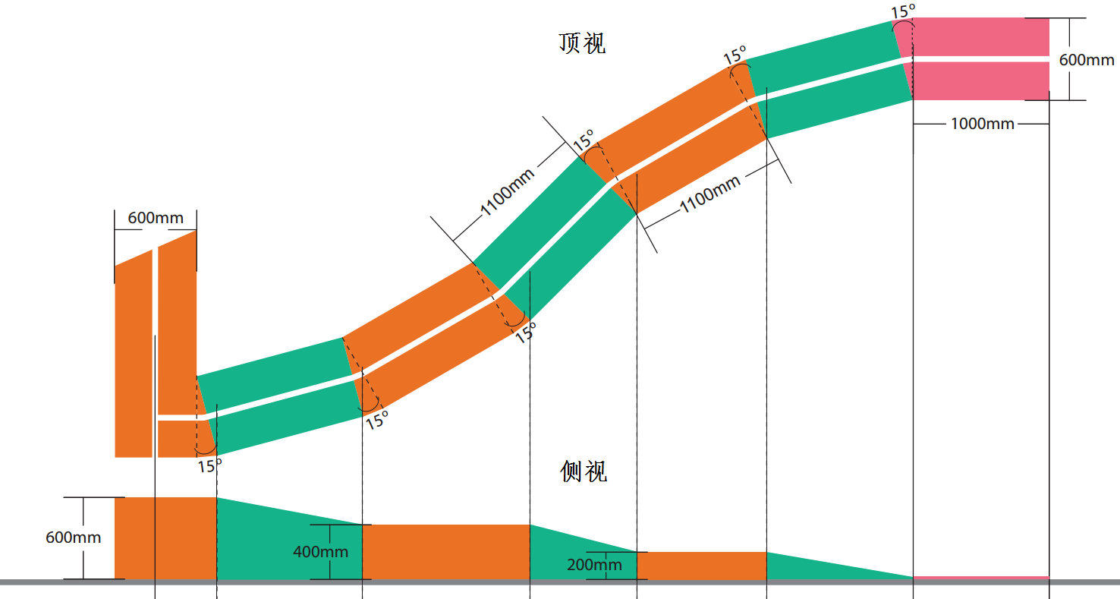

图2 斜坡和山岗
10.3.4 “河流”也是机器人B途经路径的一部分，宽600mm。河流的顶视是曲折的。
10.3.4.1 岛屿位于贴近河流的内角，用来阻挡机器人B从山岗3到高地的直线运动。每个岛屿是三棱柱，截面等腰三角形底边200mm，高100mm。棱柱在河面以上的高度为100mm，如图3所示。
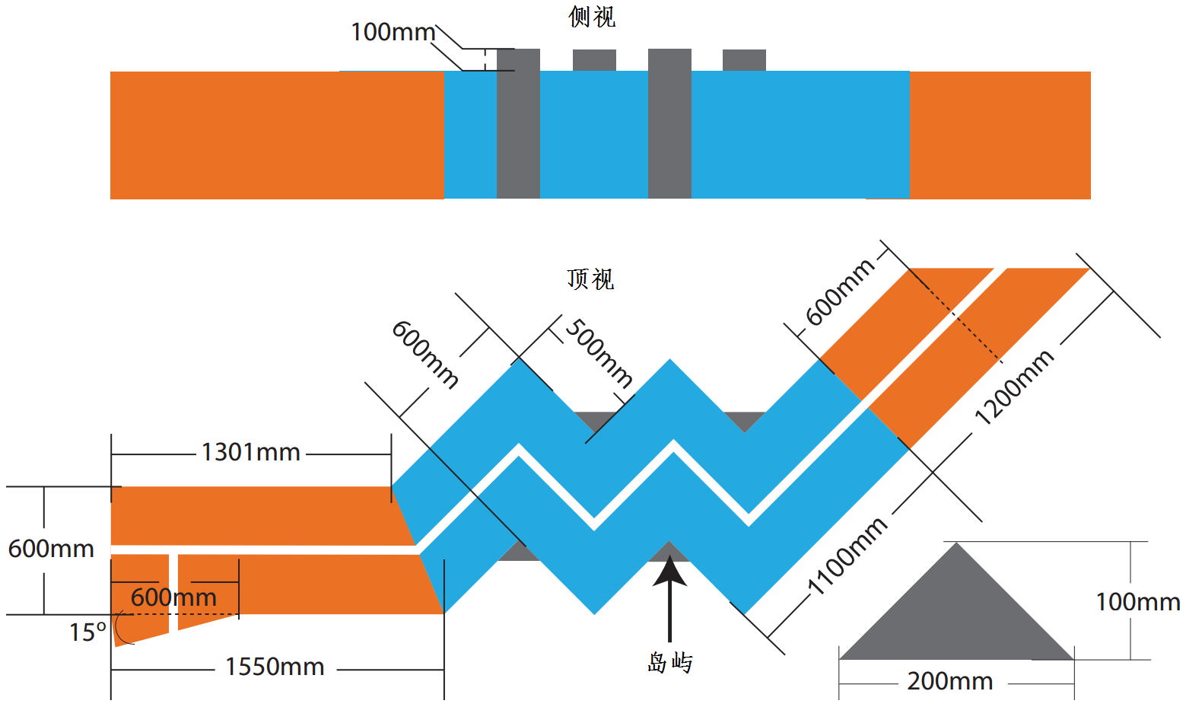

图3 河流
10.3.5 “山道”是机器人B最后途经的路径，宽600mm。山道从地面以上600mm逐渐下降，直到地平。山道的顶视是波浪形，侧视应是三角形，如图4所示。山道两侧永久性地放置保护机器人的事故防护装置（海绵垫）。
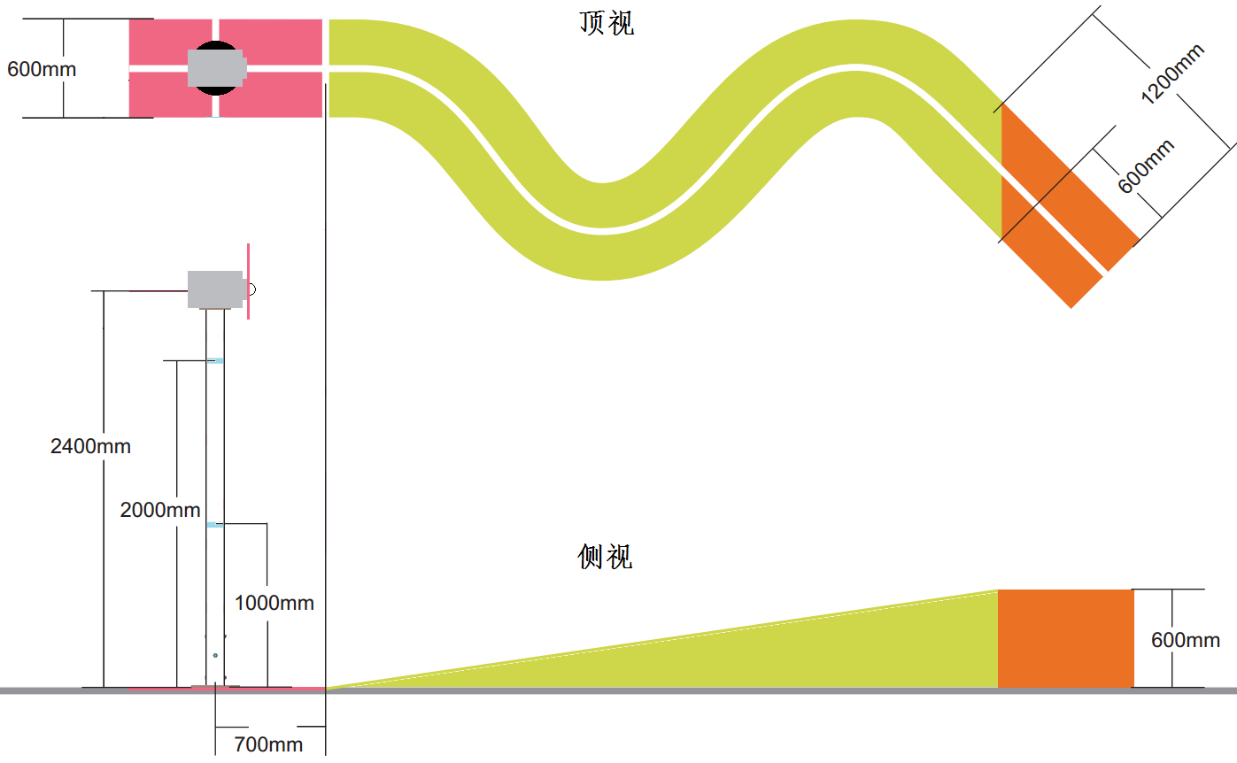

图4 山道
10.3.6 “风力发电站”是与山道相连的矩形区域。这是机器人A从机器人B上取得风机螺旋桨的地方。装有风力发电机模型的立柱就固定在风力发电站内。
10.3.7 “启动区A2”是边长1,000mm的方形区域，红队的启动区为红色；蓝队的启动区为蓝色。
10.3.8 “地面区”是允许机器人A做各种动作而不违反规则的区域。
10.3.9 “无人区”是一个圆形区域的四分之一。机器人A不得进入该区或把任何部件伸到该区上方。
10.3.10 “远程驱动区”是允许机器人A远程驱动曲折河道上的机器人B的区域。只要机器人B仍然在河道上，机器人A就不能走出这个区域。但是，在远程驱动时，机器人A可以将其手臂伸到斜坡3和山岗3的上方。
10.4 事故防护装置装在山道两侧，防止机器人B从山道上掉落造成损坏。
11 风力发电机和道具的规格
风力发电机由风机立柱、发电机和风机螺旋桨构成，如图5所示。立柱和发电机在省赛中不使用，但仍保留在场上。
11.1 风机立柱用标准的外径110mm、壁厚3.2mm的空心PVC圆管制成，白色。包括下端5mm厚的钢板和上端8mm厚的木板，总高2,300mm。管内填充发泡胶。立柱下端内插一根钢管制成的芯柱，芯柱焊接在固定立柱的直径300mm的法兰上。立柱与芯柱用螺栓、螺母相连。从地面到约300mm高的范围内，立柱外表面会有几个突出的螺栓头。立柱的上端有一段与立柱紧配合的80mm高的圆柱形木塞，一块直径200mm、厚8mm的木板与木塞以木螺丝相连。在离地面1000mm和2000mm处，各有一道用30mm宽天蓝色及时贴胶条做的高度标记。
11.2 发电机是一个木板制成的空心长方体，宽200mm，高200mm，长300mm。它与立柱顶部的8mm厚木板以6个木螺丝相连。发电机的一端有一个圆形的螺旋桨基座。基座是直径120mm、厚24 mm的木板，中央有一个直径28mm、高15mm的带倒角圆柱形凸起，在直径80mm的圆上均布着6粒直径6～9mm、厚3mm的永磁体，一块直径120mm、厚1mm、中央有直径30mm通孔的低碳钢盖板覆盖在其上。发电机和螺旋桨基座的木板、钢板以在直径80mm的圆上均布着的6颗沉头木螺丝相连，结合面上适当涂胶。制成的螺旋桨基座外表面应平整，无明显凸起。
11.3 风机螺旋桨由螺旋桨和基座组成。
11.3.1 用厚度为5mm的发泡EVA或其它软塑料片制成的螺旋桨有3个叶片，它们是120度均布的。
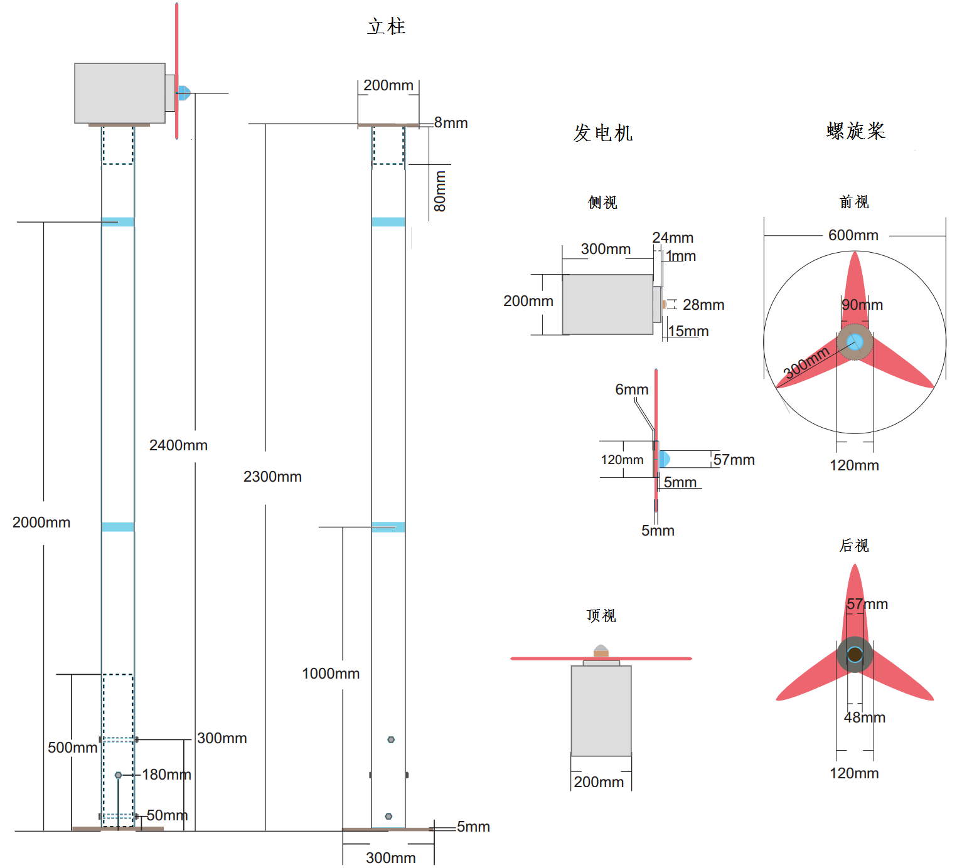

图5 风力发电机
11.3.2 基座由2个厚度为5mm蜂窝亚克力板制成的环形片和1个盖帽构成。每个环形片的外径120mm，内径57mm。安装时，背面的环形片粘有一个厚度为1mm的铁磁性软片（或低碳钢片），与环形片等外径、等内孔。被前、后环形片夹紧的螺旋桨与盖帽粘接在一起。盖帽的材质为塑料，外径57mm，内径48mm。
附录
场地表面及道具的颜色与材料
项 目 | 颜 色 |  | 国际标准色卡 | 材 料
项 目 |  |  | R-G-B | 材 料
地面区 | 浅棕色 |  | 7535C | 木质/刷漆
地面区 | 浅棕色 |  | 191-185-167 | 木质/刷漆
无人区 | 粉色 |  | 495C | 木质/刷漆
无人区 | 粉色 |  | 243-184-189 | 木质/刷漆
启动区A1、A2 | 红队为红色 |  | 072M | 木质/刷漆
启动区A1、A2 | 红队为红色 |  | 221-54-47 | 木质/刷漆
启动区A1、A2 | 蓝队为蓝色 |  | 485M | 木质/刷漆
启动区A1、A2 | 蓝队为蓝色 |  | 0-42-167 | 木质/刷漆
启动区B | 红队为粉色 |  | 709C | 木质/刷漆
启动区B | 红队为粉色 |  | 239-103-130 | 木质/刷漆
启动区B | 蓝队为天蓝色 |  | 7456C | 木质/刷漆
启动区B | 蓝队为天蓝色 |  | 103-115-183 | 木质/刷漆
斜坡 | 绿色 |  | 339C | 木质/刷漆
斜坡 | 绿色 |  | 0-179-138 | 木质/刷漆
山岗 | 橙色 |  | 158C | 木质/刷漆
山岗 | 橙色 |  | 234-113-37 | 木质/刷漆
远程驱动区 | 棕色 |  | 729C | 木质/刷漆
远程驱动区 | 棕色 |  | 190-139-94 | 木质/刷漆
河流 | 淡蓝色 |  | 298C | 木质/刷漆
河流 | 淡蓝色 |  | 39-170-225 | 木质/刷漆
岛屿 | 深灰 |  | 424C | 木质/刷漆
岛屿 | 深灰 |  | 109-110-112 | 木质/刷漆
山道 | 淡绿色 |  | 584C | 木质/刷漆
山道 | 淡绿色 |  | 206-213-75 | 木质/刷漆
风力发电站 | 红队为粉色 |  | 709C | 木质/刷漆
风力发电站 | 红队为粉色 |  | 239-103-130 | 木质/刷漆
风力发电站 | 蓝队为天蓝色 |  | 7456C | 木质/刷漆
风力发电站 | 蓝队为天蓝色 |  | 103-115-183 | 木质/刷漆
木围栏 | 深棕 |  | 463C | 木质/刷漆
木围栏 | 深棕 |  | 111-76-35 | 木质/刷漆
白线 | 白色（无光） |  |  | 亚光不干胶纸
风机立柱 | 白色（标准PVC管原色） |  |  | 填充发泡胶的标准空心圆柱PVC管或其它结实的材料
风力发电机 | 白色 |  |  | 木、塑料或厚纸板制成的长方体/刷漆
风机螺旋桨 | 红队为粉色 |  | 709C | 木、塑料或厚纸板制成的叶片/刷漆
风机螺旋桨 | 红队为粉色 |  | 239-103-130 | 木、塑料或厚纸板制成的叶片/刷漆
风机螺旋桨 | 蓝队为天蓝色 |  | 7456C | 木、塑料或厚纸板制成的叶片/刷漆
风机螺旋桨 | 蓝队为天蓝色 |  | 103-115-183 | 木、塑料或厚纸板制成的叶片/刷漆
事故防护装置和风机垫 |  |  |  | 海绵

附录——场地图册
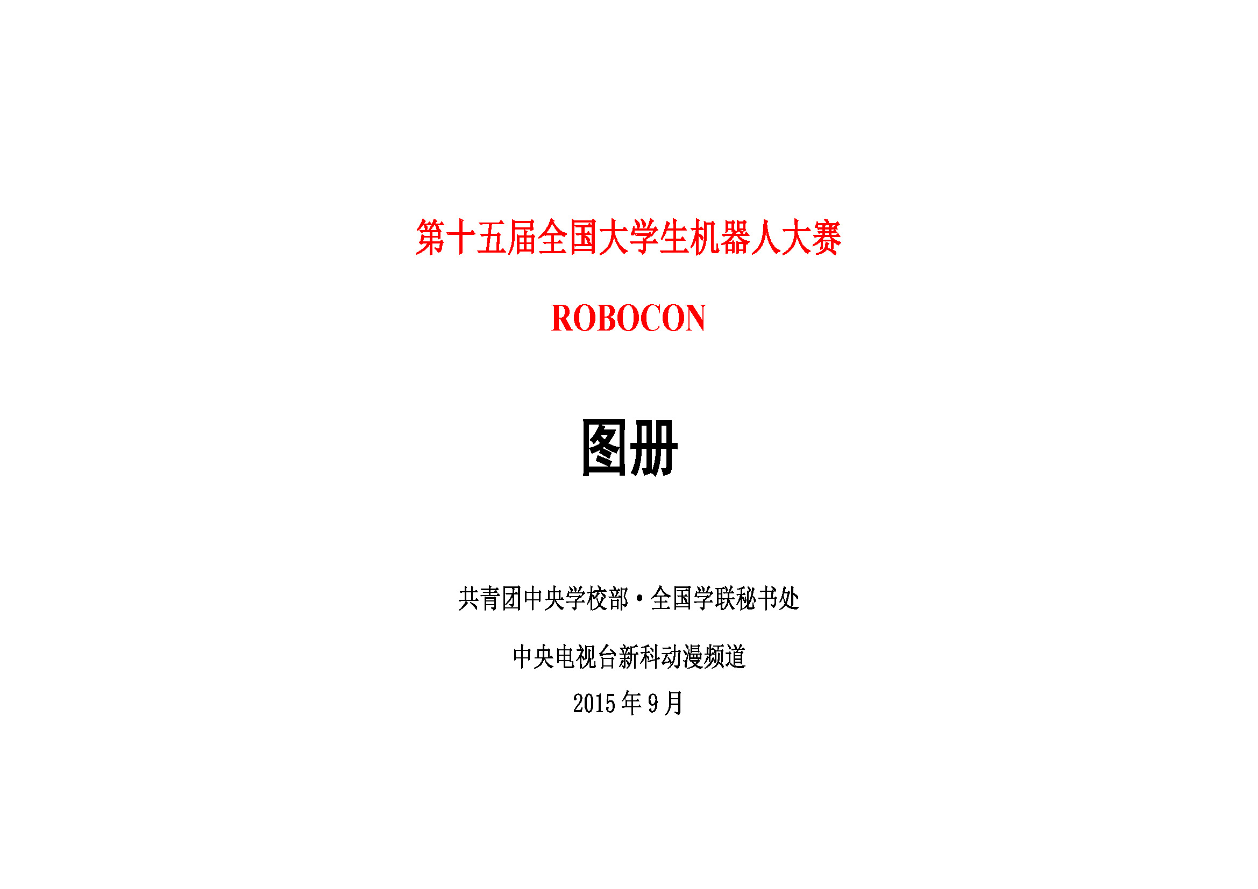
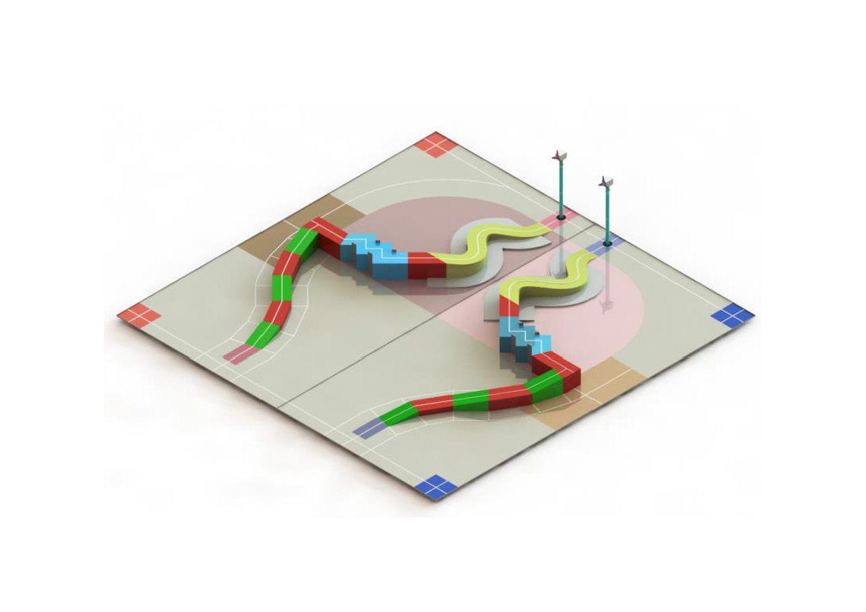
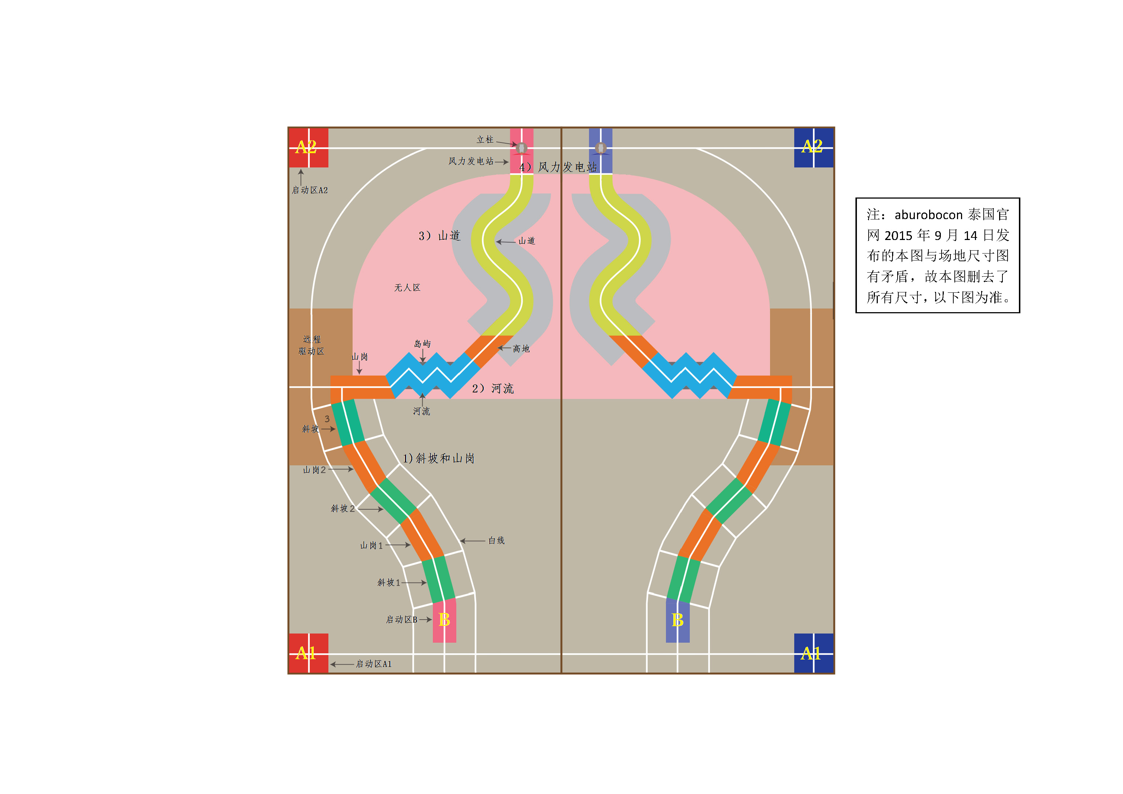
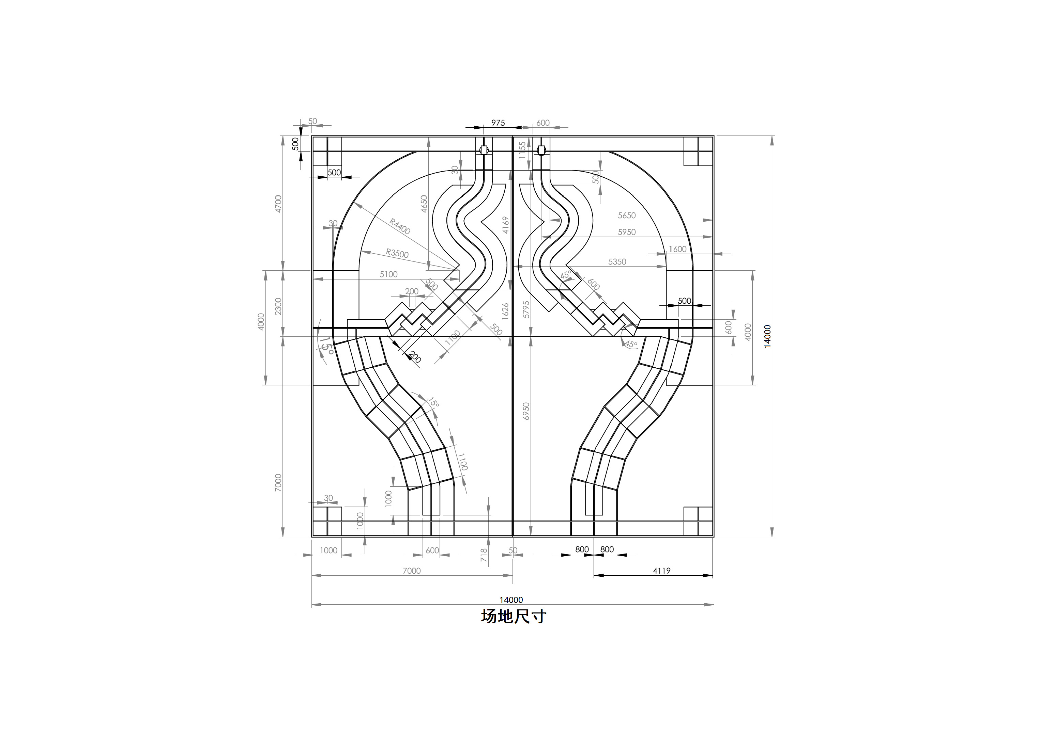
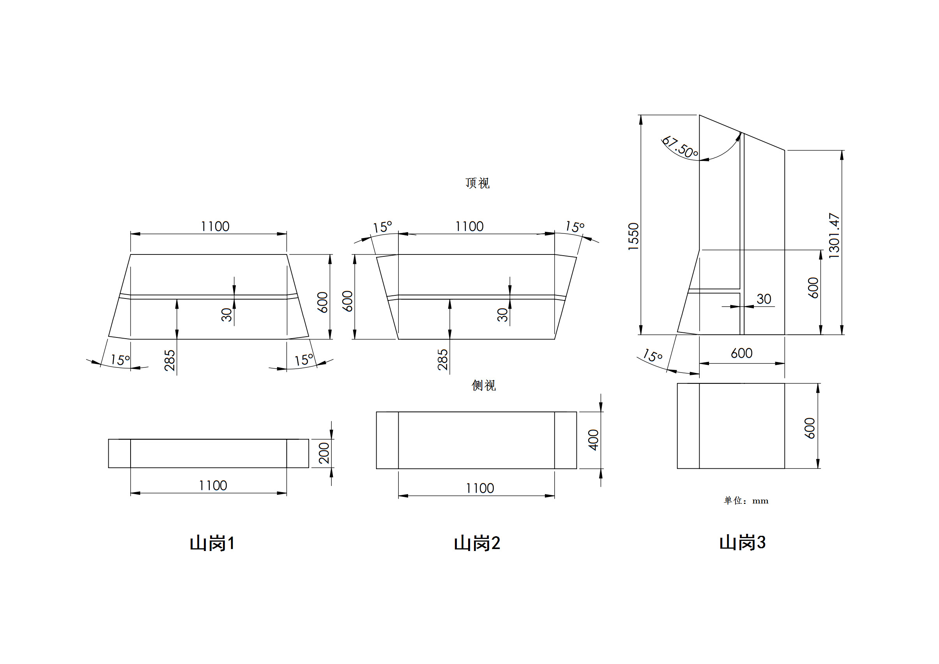
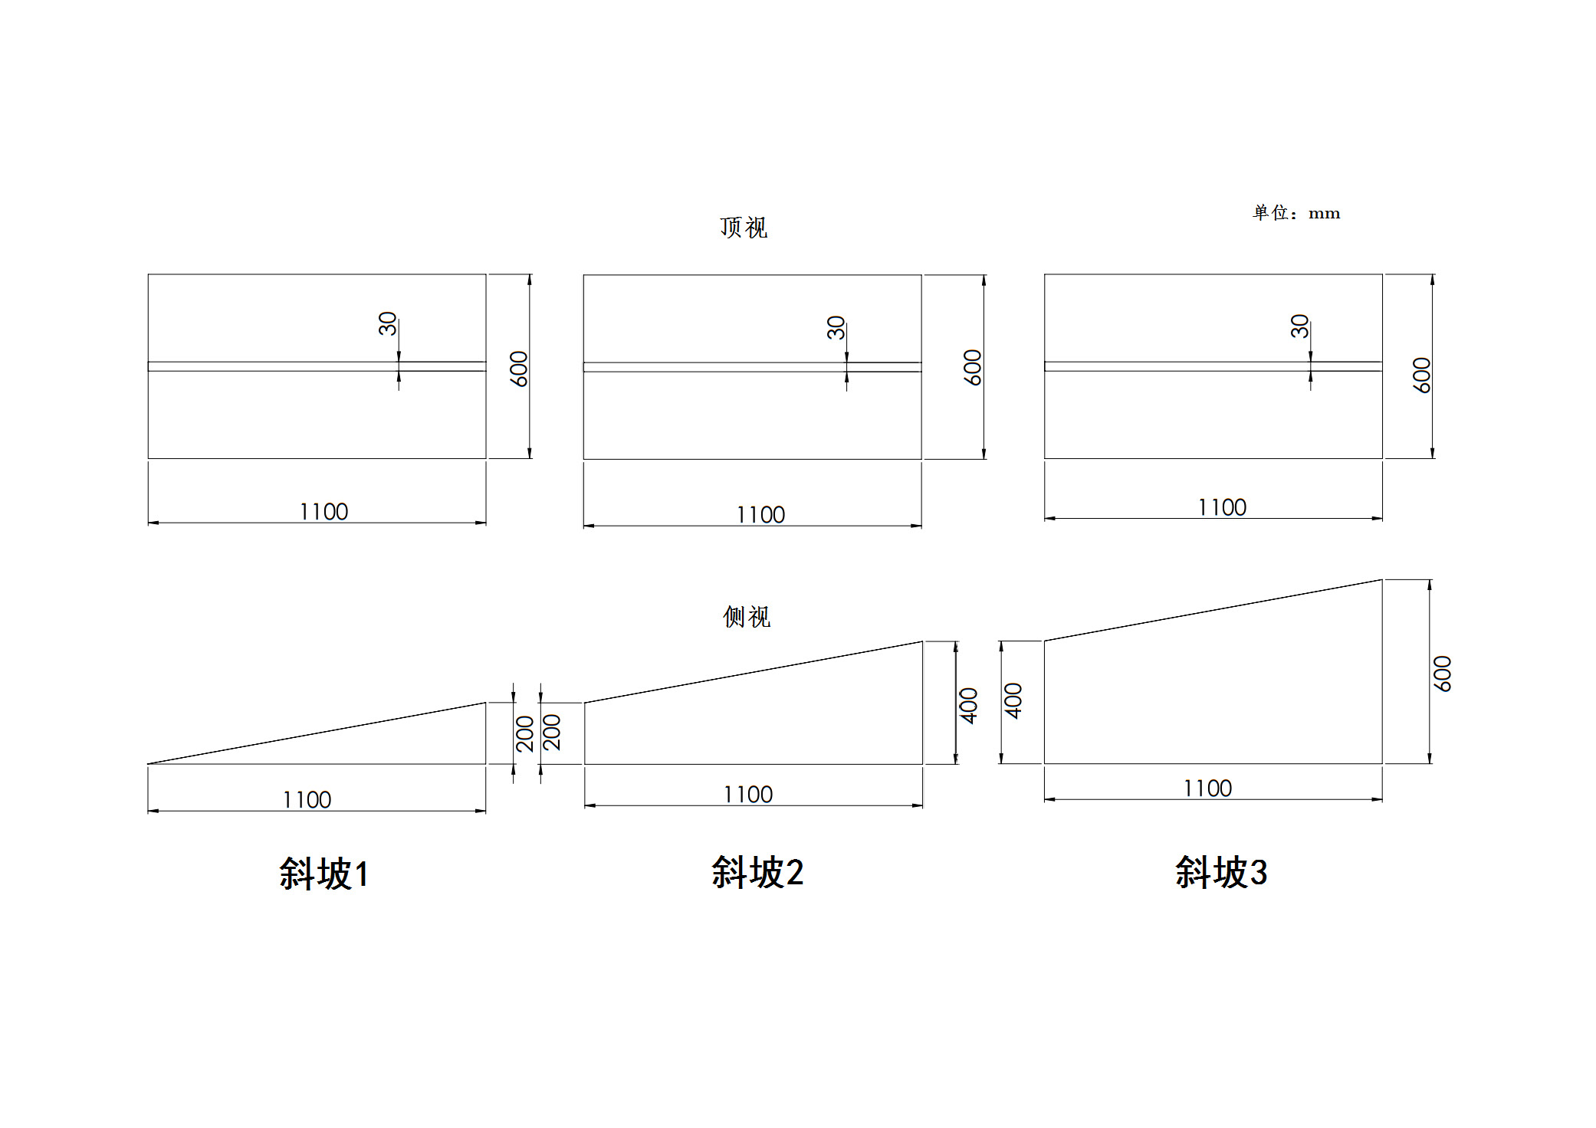
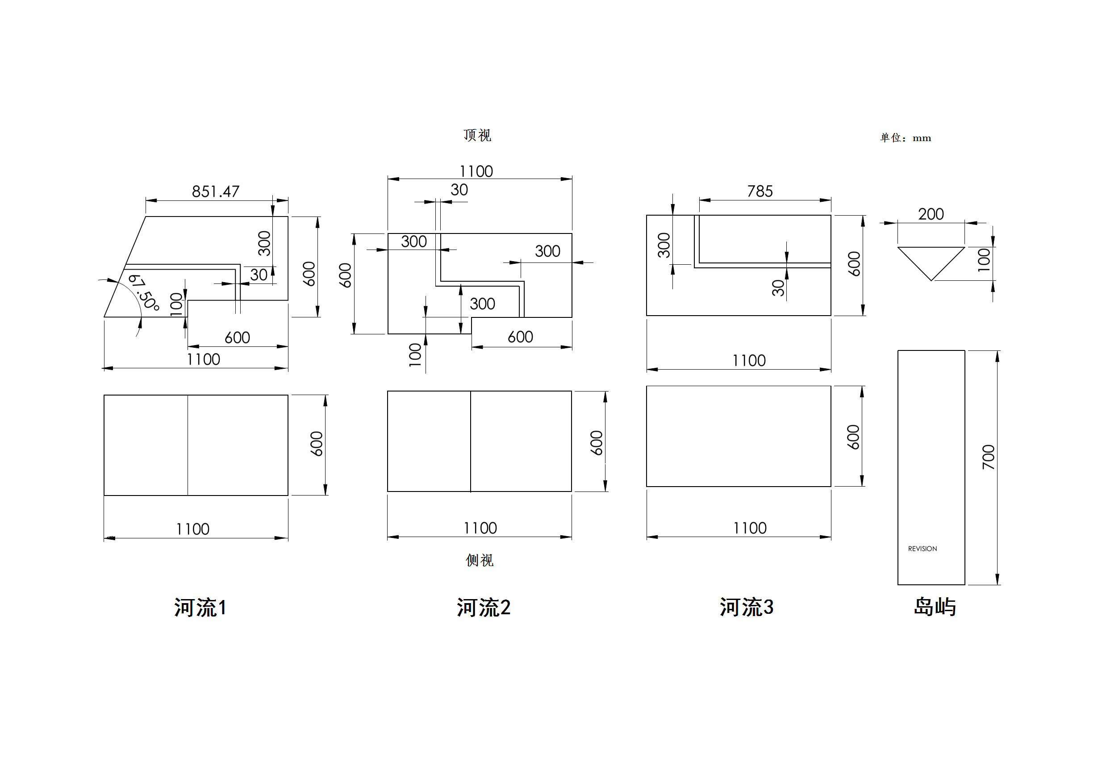
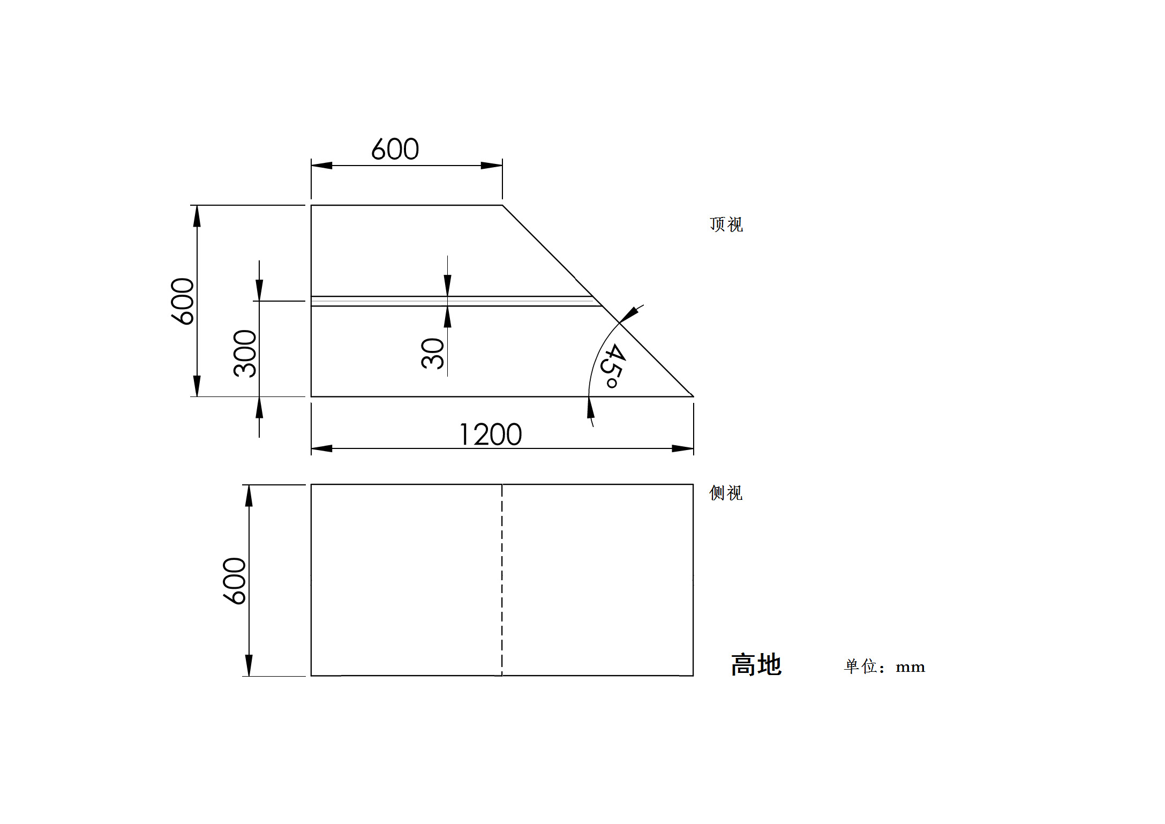
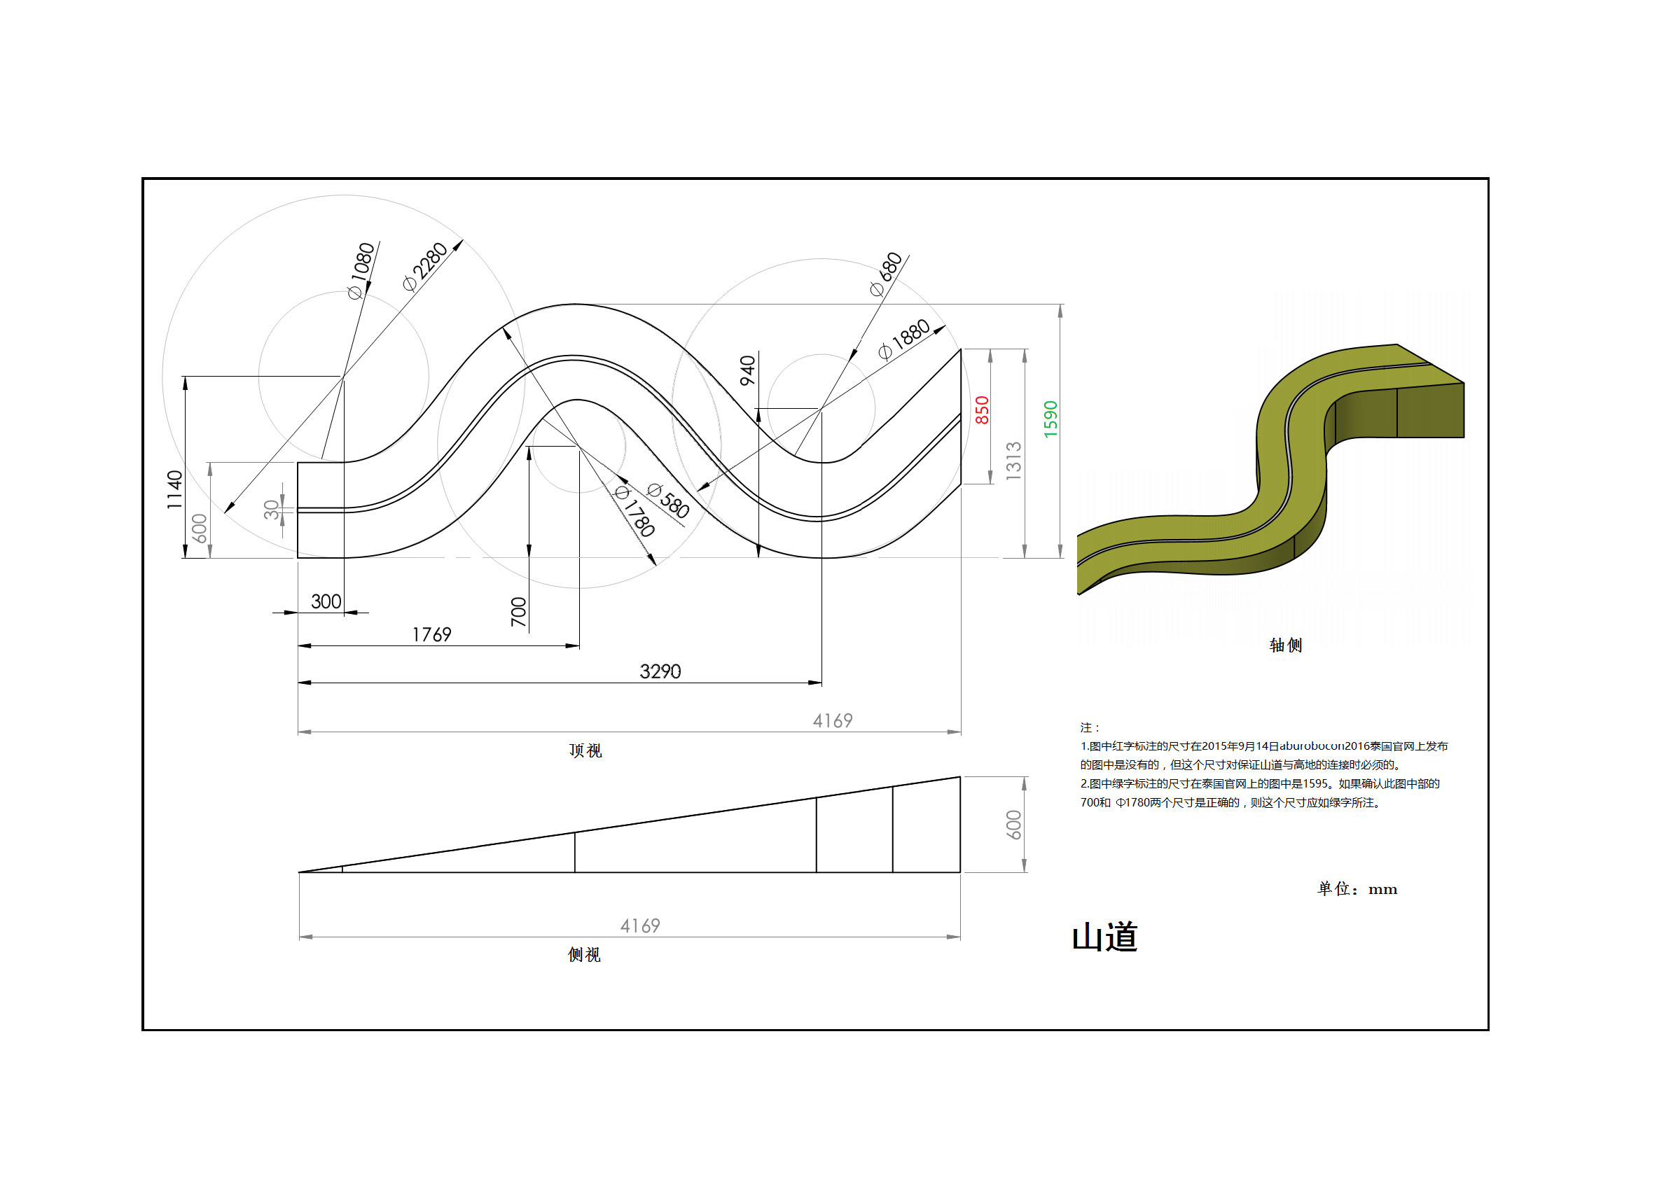
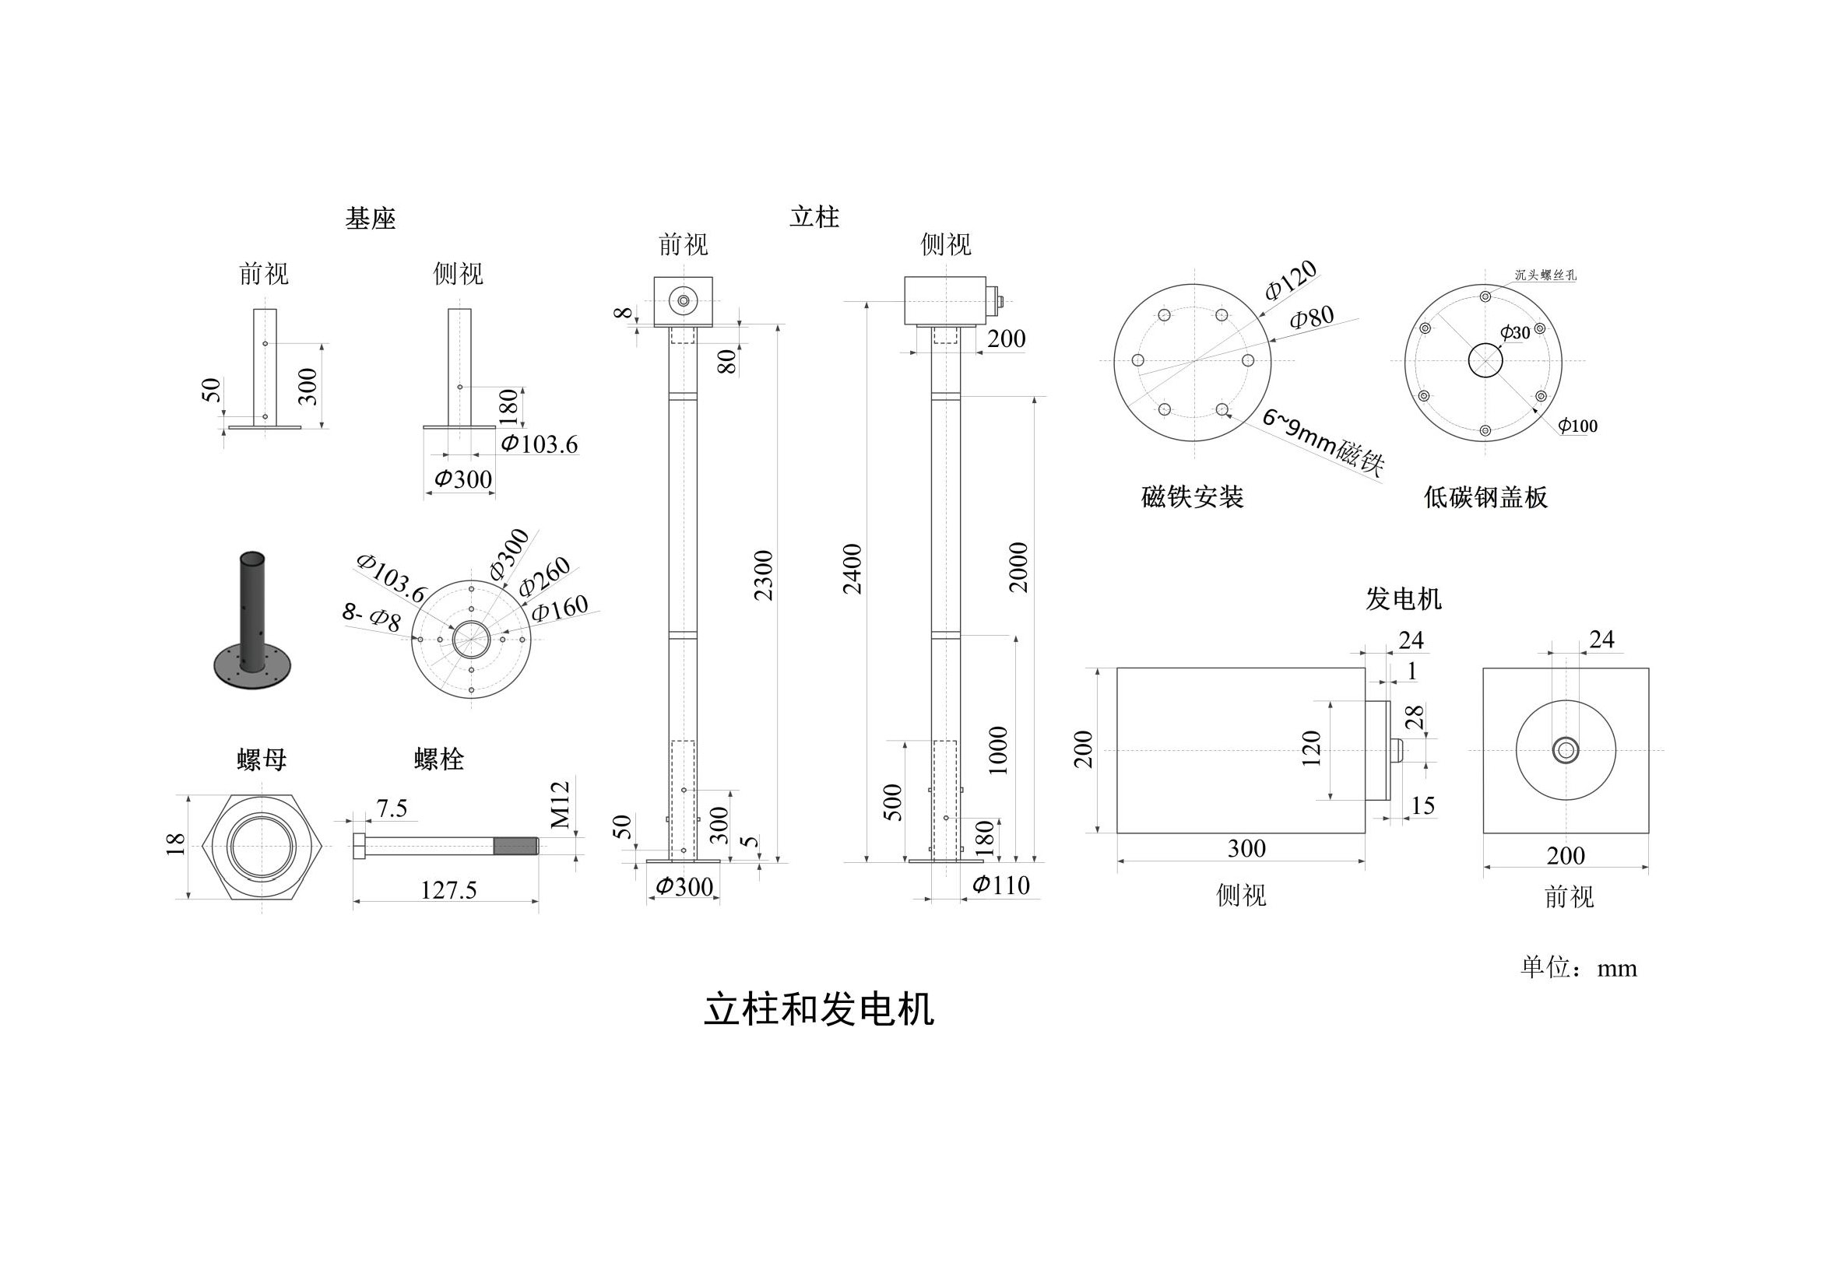

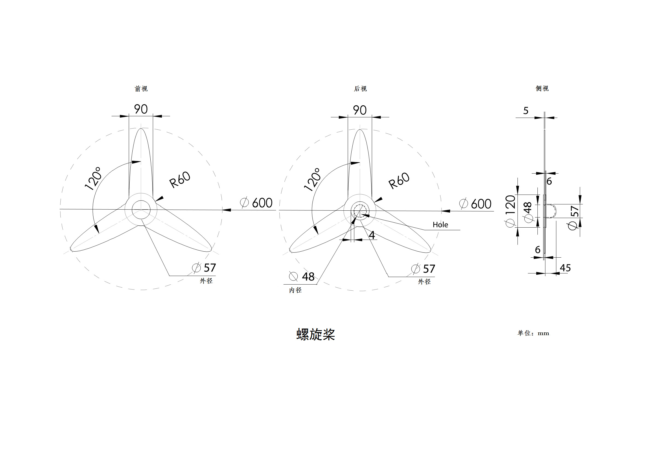
第二部分 表演展示、创意展示项目比赛规则

一、比赛目的：创新设计的机器人、机械手给生产、生活带来方便。
二、比赛内容：为改善生产、生活而设计的具有重要的背景应用的机器人、机械手。
三、作品形式：模型、实物、3D模型、动画，但必须是参赛学生参与制作、研究的。
四、评分标准
比赛根据机器人技术水平、创新性、完整性、趣味性、制作成本等综合进行评价。
说明：对于自选项目，对场地、环境有特殊要求的，请提前与承办单位联系，协商解决。

附件2
第四届山东省大学生机器人大赛报名表

学校名称： （团委盖章）
作品类别 | 清洁能源  □ | 表演展示项目  □ |  | 创意展示项目  □
作品名称 |  | 团队名称
指导教师 |  | 联系方式
队员姓名 | 学校 | 班级 | 联系方式
队员姓名 | 学校 | 班级 | 电话 |  | 电子邮箱
地址及邮编
说明：每个项目填写一份报名表。在作品类别相应的方框内划√。

附件3
第四届山东省大学生机器人大赛统计表

学校名称： （团委盖章）
联 系 人： 联系方式：
序号 | 作品类别 | 作品名称 | 指导教师 | 联系方式 | 备注

